RIVILĖS PROGRAMOS VERSIJOS ATNAUJINIMAS

- Rivilės ir duomenų kopija;
- Programos versijos atnaujinimas.

- Rivilės duomenų kopija
Prieš atnaujinant Rivilės programos versiją, visada geriau pasidaryti duomenų bazių ir programos kopiją.
- Duomenų bazių kopijavimas. Tam, kad nustatyti, kurioje vietoje yra saugomos duomenų bazės, paleiskite programą SQL Server Management Studio. Prisijunkite nurodydami MS SQL serverio vardą. Nukreipkite pelės kursorių ant reikalingos bazės ir dešinio pelės klavišo paspaudimu išskleiskite pasirinkimų sąrašą. Pasirinkite „Properties“. Atsivertusiame lange pasirinkite „Files“. Stulpelyje „Path“ bus nurodyta duomenų bazių lokacija. Standartiškai duomenų bazės talpinamos:
C:\Program Files\Microsoft SQL Server\MSSQL11.SQLEXPRESS\MSSQL\DATA

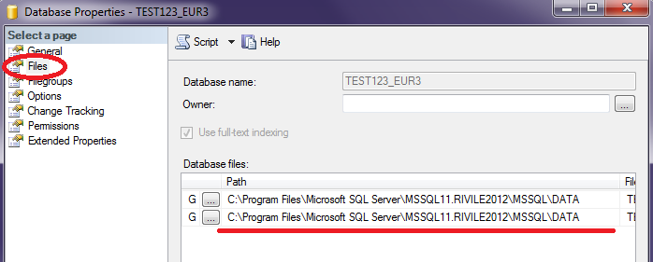
Norėdami duomenų bazes nukopijuoti, pirmiausiai turite sustabdyti MS SQL serverį. Tai atlikti galite naudodami SQL Server Configuration Manager arba SQL Server Management Studio.

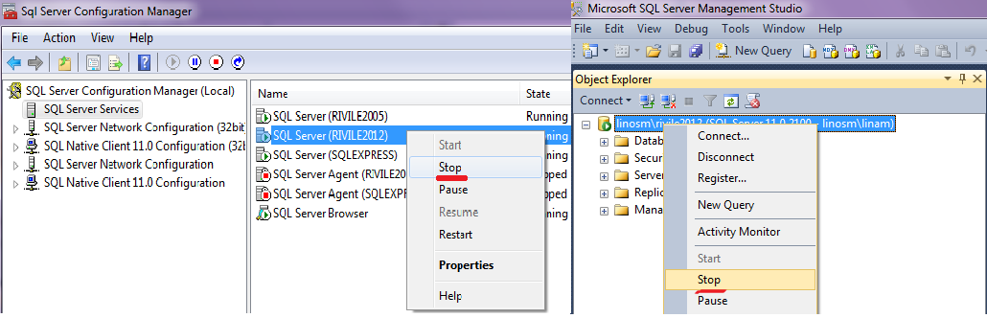

Sustabdžius serverį duomenų bazes kopijuokite įprastai, kaip kopijuotumėte dokumentus.
- Rivilės programos katalogo kopijavimas. Be duomenų bazių, taip pat reikia nukopijuoti Rivilės programos katalogą. Dažniausiai pastarasis yra saugomas C diske, pavadinimais: Rivile, RIV_GAMA, RIV_SOLO, BAL_2000 ir kt.

- Programos versijos atnaujinimas

Naujausią programos versiją galite rasite adresu ftp://www.rivile.lt/programos/install . (Senesnės versijos - ftp://www.rivile.lt/archyvas ). Versijos atnaujinimui atsisiųskite katalogą #updGAMA. Paleiskite instaliacinį failą.
Instaliacijos pradžioje, svarbu nurodyti katalogą, kuriame norėsite atlikti atnaujinimą. Standartiškai nurodomas RIV_GAMA katalogas esantis C diske, tačiau gali būti taip, jog Jūsų katalogas patalpintas kitame diske, ar kitu pavadinimu (RIV_SOLO, BAL_2000, Rivile ir t.t.). Tam, kad pakeisti reikalingo katalogo lokacijos vietą, naudokite mygtuką <Change Folder>. Toliau instaliacijos metu, galite jokių nustatymų nekeisti.

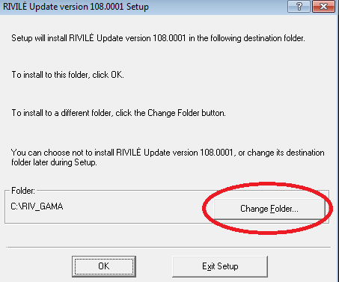

Atlikus programos atnaujinimą ir įėjus į savo įmonę, gausite užklausą “Ar atnaujinti programos versiją?”, sutikite. Po šio patvirtinimo, seks pranešimas, jog Jums reikia atnaujinti registraciją. Tam naudokite mygtuką <Atnaujinti registraciją>.

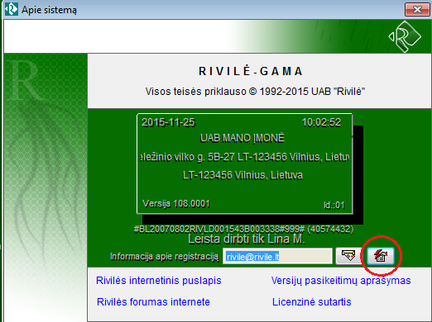

Jeigu Jums nepavyksta atnaujinti registracijos, kreipkitės į Rivilės darbuotojus ar atstovus.

